Resultados

A continuación se presentan los resultados obtenidos de las primeras pruebas realizadas con información del sistema de color RGB. Los frames fueron tomados de una grabación por la noche en una avenida de alguna ciudad. Todos las pruebas se hicieron con los mismos parámetros los cuales se enlistan a continuación:

- Imágenes de 720 x 520
- 350 aristas (puntos a seguir)
- Existe 1 frame de separación entre los mostrados

Escala de grises
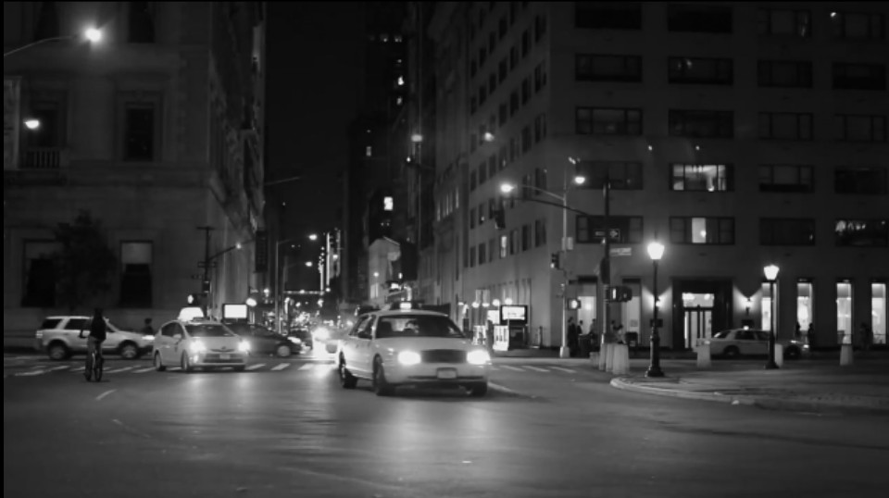
Frame 1. Imagen original del primer fotograma en escala de grises.

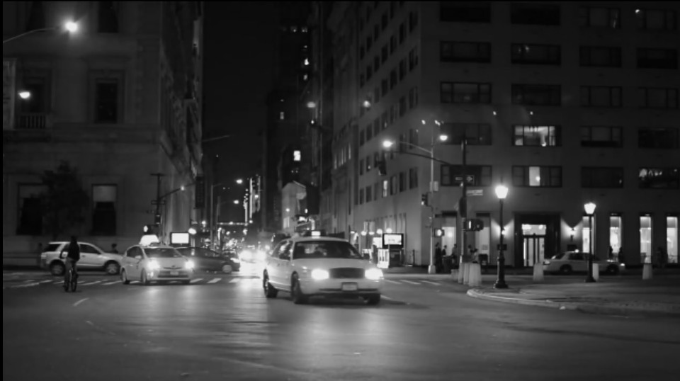
Frame 2. Imagen original del segundo fotograma en escala de grises.

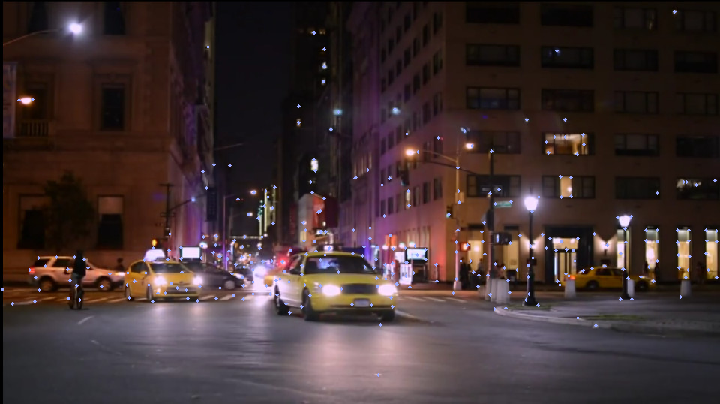
Durante la detección de puntos a seguir, se obtuvieron las siguientes aristas en el primer frame. Se observa una mayor concentración de ellas en los vehículos que aparecen en la imagen y otros en menor cantidad sobre bordes luminosos como puertas, ventanas y lámparas.
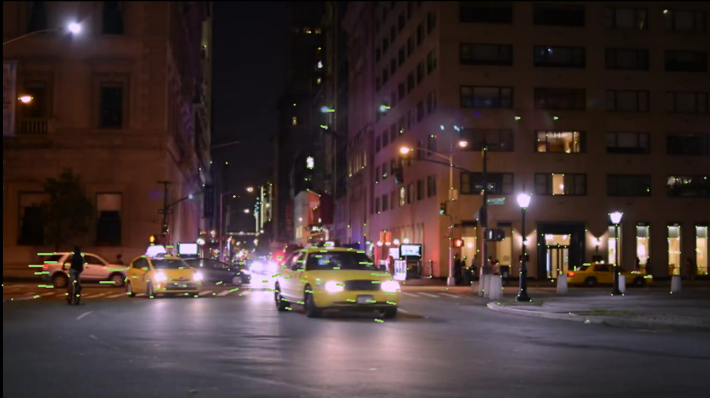
En el método tradicional del algoritmo de Lucas-Kanade se obtuvieron los siguientes vectores de desplazamiento en el segundo frame con respecto al primero. Podemos apreciar un movimiento relativo en vehículos pero además un ligero desplazamiento en algunas luces.
RGB
La primera modificación que se realizó al algoritmo de Lucas-Kanade fue agregar características del modelo de color RGB. Se recorrió cada imagen (primer y segundo frame) como una matriz pixel por pixel obteniendo los valores de cada canal (comprendidos entre 0 y 255). Finalmente se promediaron los valores y el resultado fue asignado a cada pixel correspondiente obteniendo imágenes de un sólo canal con las que se continuó el procedimiento normal.
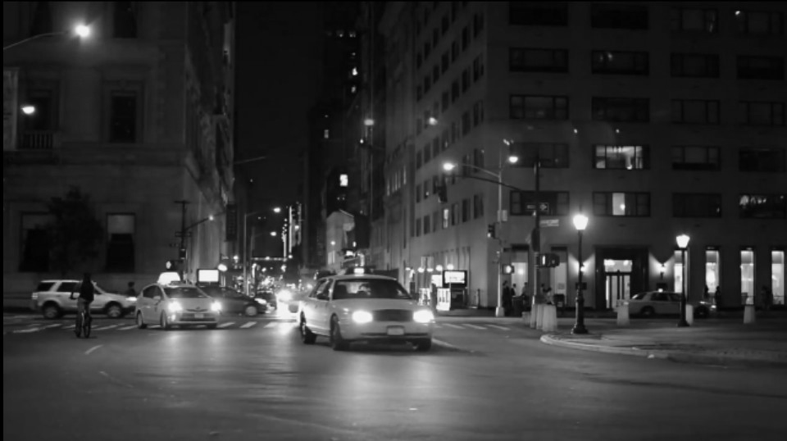

Frame 1. La intensidad varía respecto a la imagen original en escala de grises, los tonos claros ahora son más opacos.
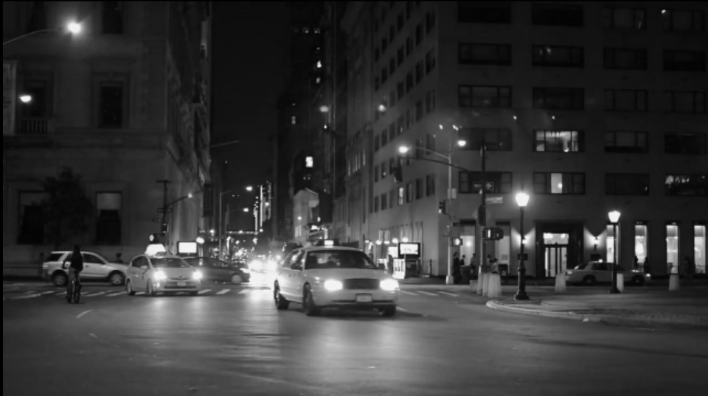
Frame 2. La intensidad varía respecto a la imagen original en escala de grises, los tonos claros ahora son más opacos.

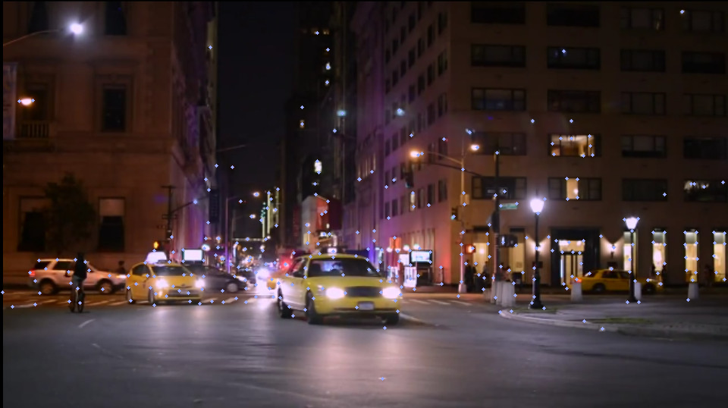
En esta primera prueba se identficaron las siguientes aristas sobre el primer frame. Se observa una mayor concentración de ellas en los vehículos que aparecen en la imagen (al igual que en escala de grises) y otros en menor cantidad sobre bordes luminosos como puertas, ventanas y lámparas.

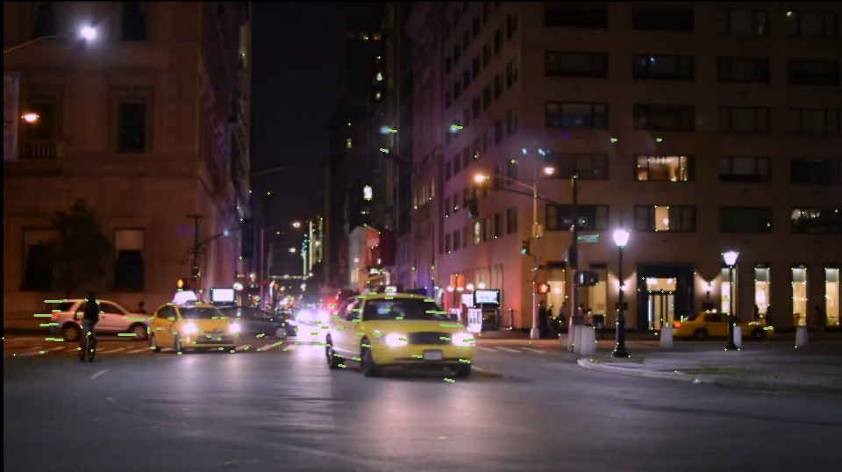
Los resultados de esta implementacion de Lucas-Kanade arrojaron los siguientes vectores de desplazamiento en el segundo frame con respecto al primero. El movimiento es prácticamente el mismo que en el primer experimento (escala de grises).

Rojo (R)
En la segunda modificación no se promedió ningún valor; se recorrió cada imagen (primer y segundo frame) como una matriz pixel por pixel obteniendo los valores del canal R (Rojo, comprendidos entre 0 y 255). Finalmente se sustituyó el valor en cada pixel por el del canal R obteniendo imágenes de un sólo canal con las que se continuó el procedimiento normal.

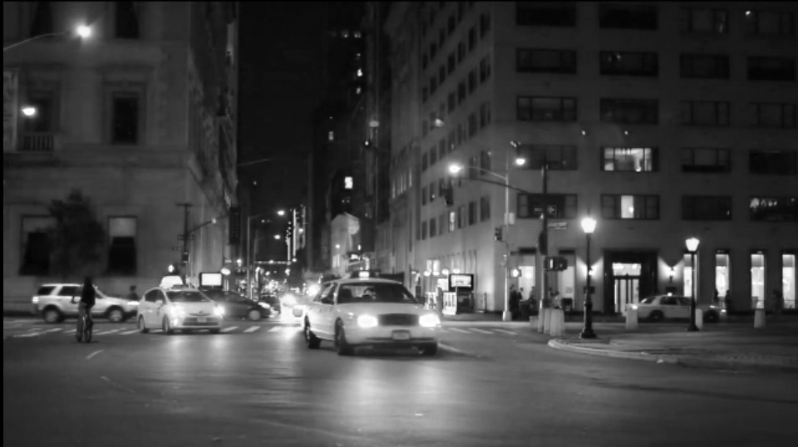
Frame 1. La intensidad varía respecto a la imagen original en escala de grises, los tonos claros ahora adquieren más brillo.
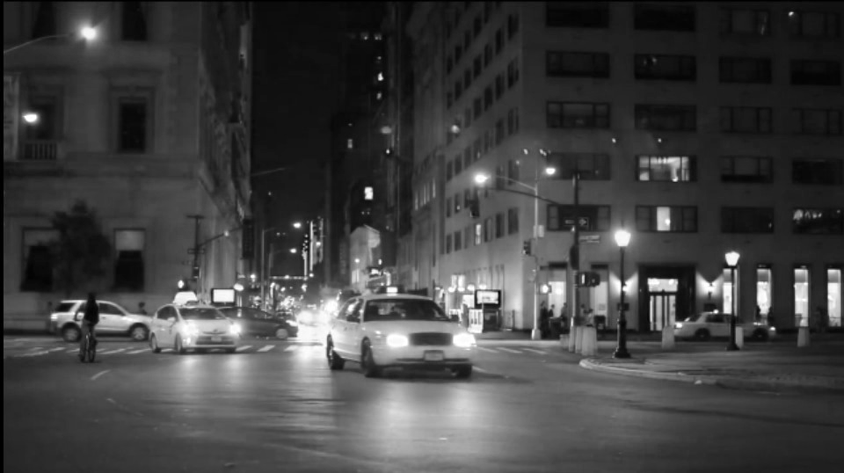
Frame 2. La intensidad varía respecto a la imagen original en escala de grises, los tonos claros ahora adquieren más brillo.
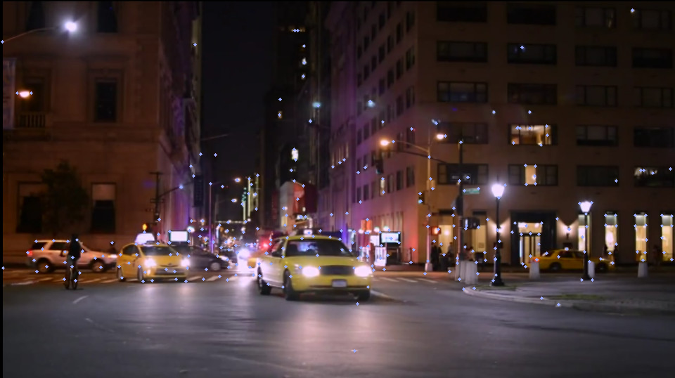
En la prueba R, se identficaron aristas similares respecto a las pruebas anteriores. La mayor concentración se centra en vehículos sobre la imagen y otros en menor cantidad sobre bordes luminosos como puertas, ventanas y lámparas.

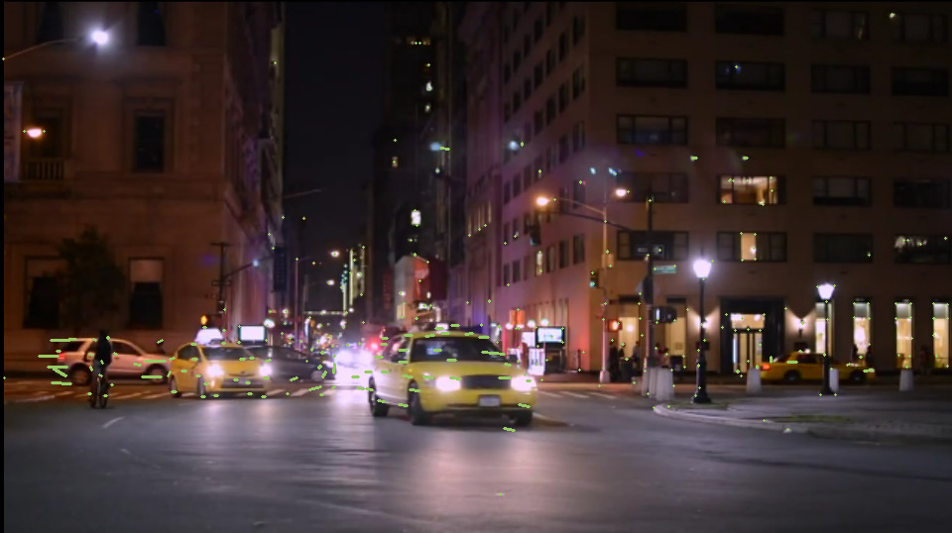
Los resulltados de esta implementacion de Lucas-Kanade arrojaron los siguientes vectores de desplazamiento en el segundo frame con respecto al primero. El movimiento es prácticamente el mismo que en el primer experimento (escala de grises).
Verde (G)
La tercer prueba fue similar a la segunda. Se recorrió cada imagen (primer y segundo frame) como una matriz pixel por pixel obteniendo los valores del canal G (verde, comprendidos entre 0 y 255). Finalmente se sustituyó el valor en cada pixel por el del canal G obteniendo imágenes de un sólo canal con las que se continuó el procedimiento normal.
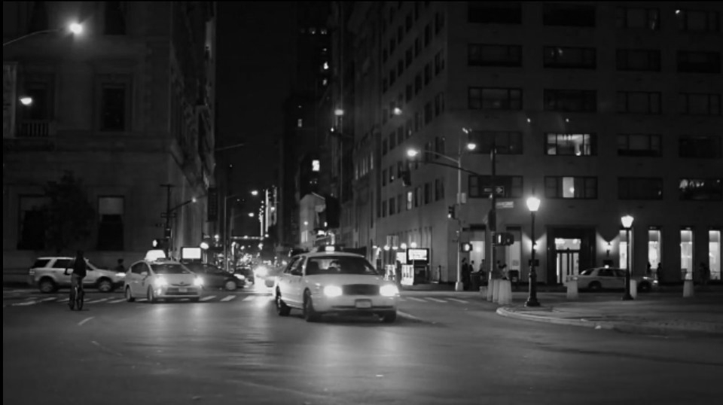
Frame 1. La intensidad varía respecto a la imagen original en escala de grises, los tonos claros ahora son más opacos como sucede con RGB
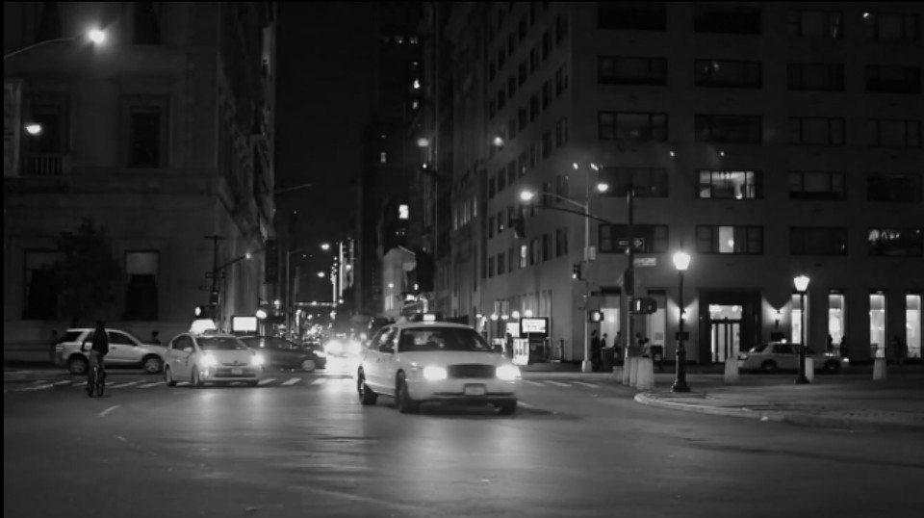
Frame 2. La intensidad varía respecto a la imagen original en escala de grises, los tonos claros ahora son más opacos como sucede con RGB.
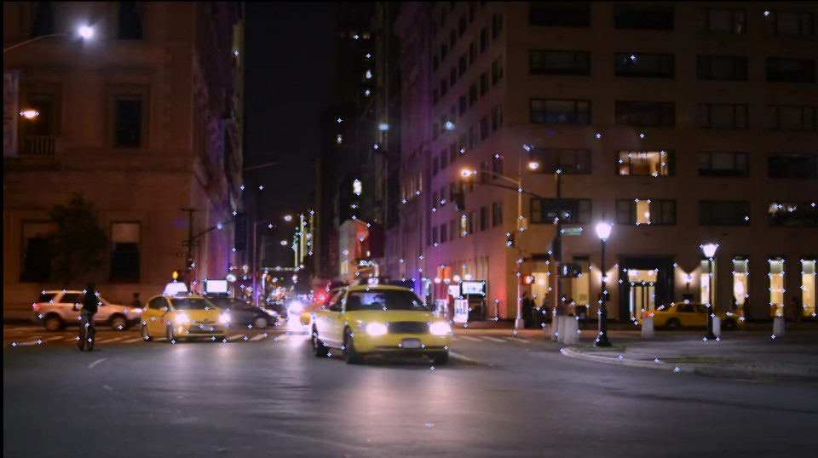

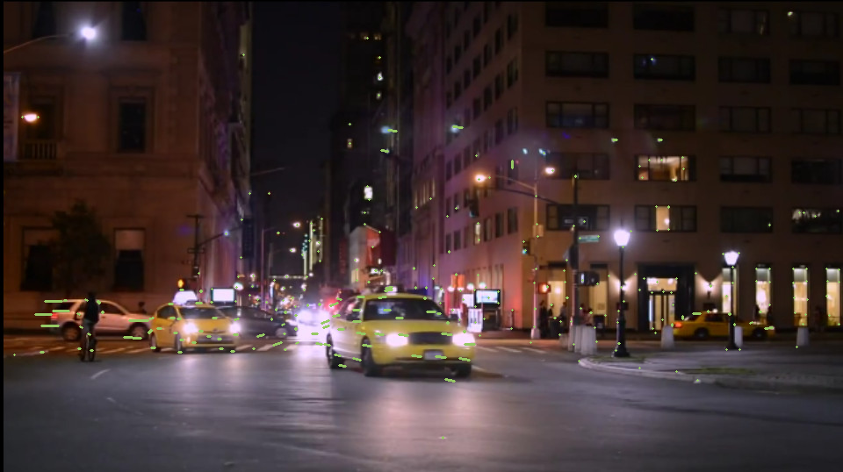

Azul (B)
La segunda prueba fue similar a la anterior. Se recorrió cada imagen (primer y segundo frame) como una matriz pixel por pixel obteniendo los valores del canal B (Azul, comprendidos entre 0 y 255). Finalmente se sustituyó el valor en cada pixel por el del canal B obteniendo imágenes de un sólo canal con las que se continuó el procedimiento normal.

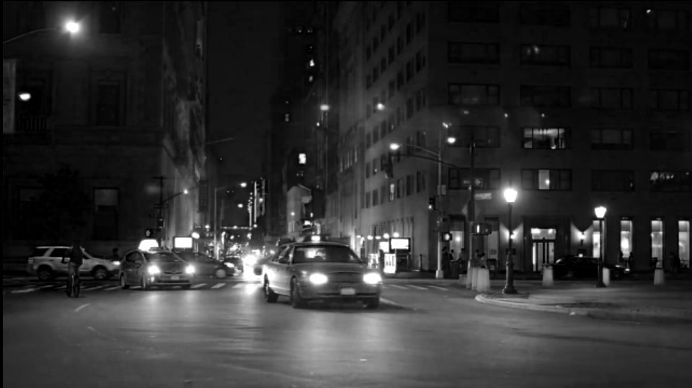
Frame 1. La intensidad varía respecto a la imagen original en escala de grises, la imagen en general se torna mucho más obscura que con cualquier otra prueba.
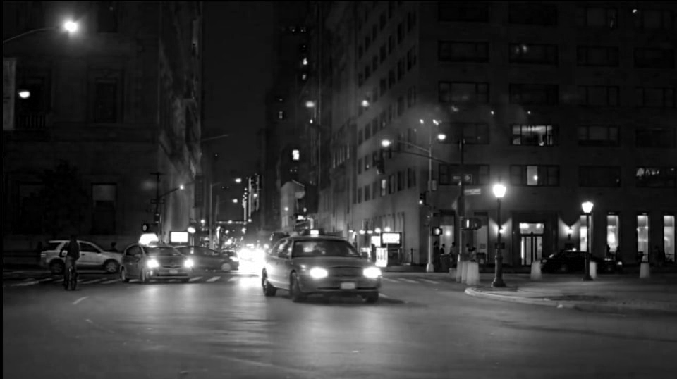

Frame 2. La intensidad varía respecto a la imagen original en escala de grises, la imagen en general se torna mucho más obscura que con cualquier otra prueba.
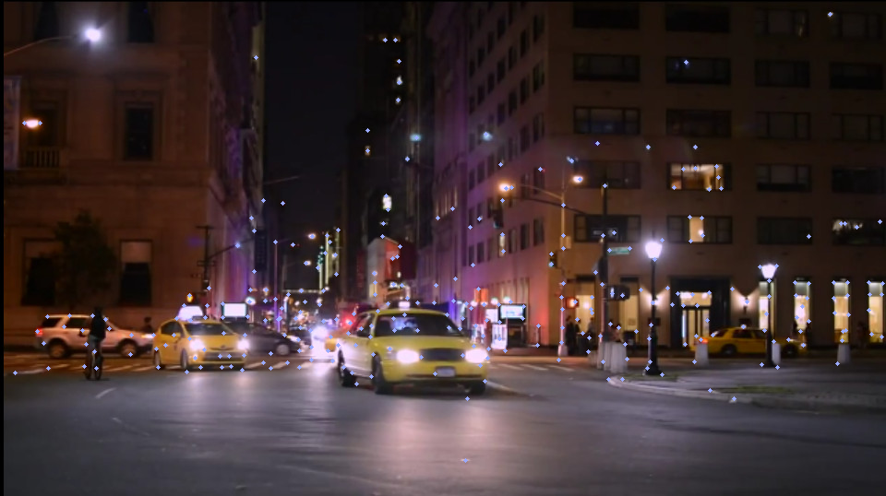
En la última prueba se identficaron las siguientes aristas sobre el primer frame. Se observa una mayor concentración de ellas en los vehículos que aparecen en la imagen (al igual que en escala de grises) y otros en menor cantidad sobre bordes luminosos como puertas, ventanas y lámparas.

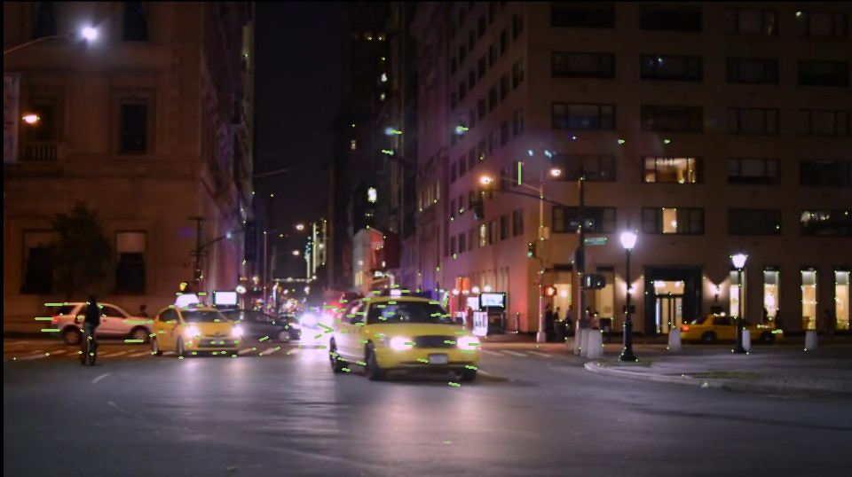
Los resulltados la última implementacion de Lucas-Kanade arrojaron los siguientes vectores de desplazamiento. El movimiento varía notoriamente con las anteriores pruebas, incluso se notan vectores con una dirección drásticamente cambiante respecto a sus vecinos.

